14 сентября в поселке «Восточный» прошли специальные учения с эвакуационными органами и службами Гражданской обороны.
В этих учениях активное участие принял и наш коллектив.
В нашем детском саду была организованна комната матери и ребенка
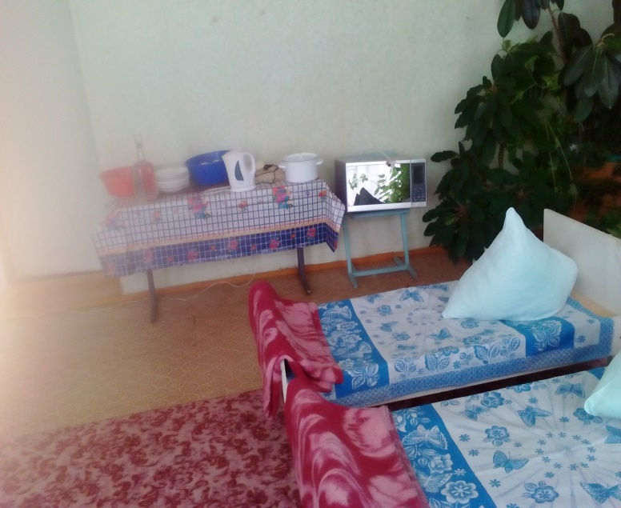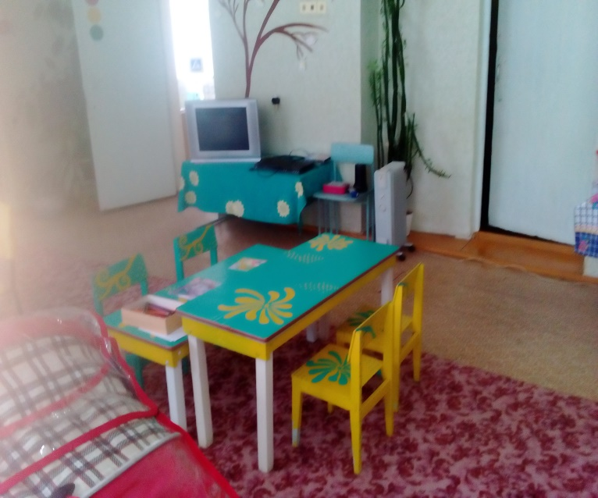

Учения проходили под руководством комиссии из Главного управления МЧС России по Республике Татарстан
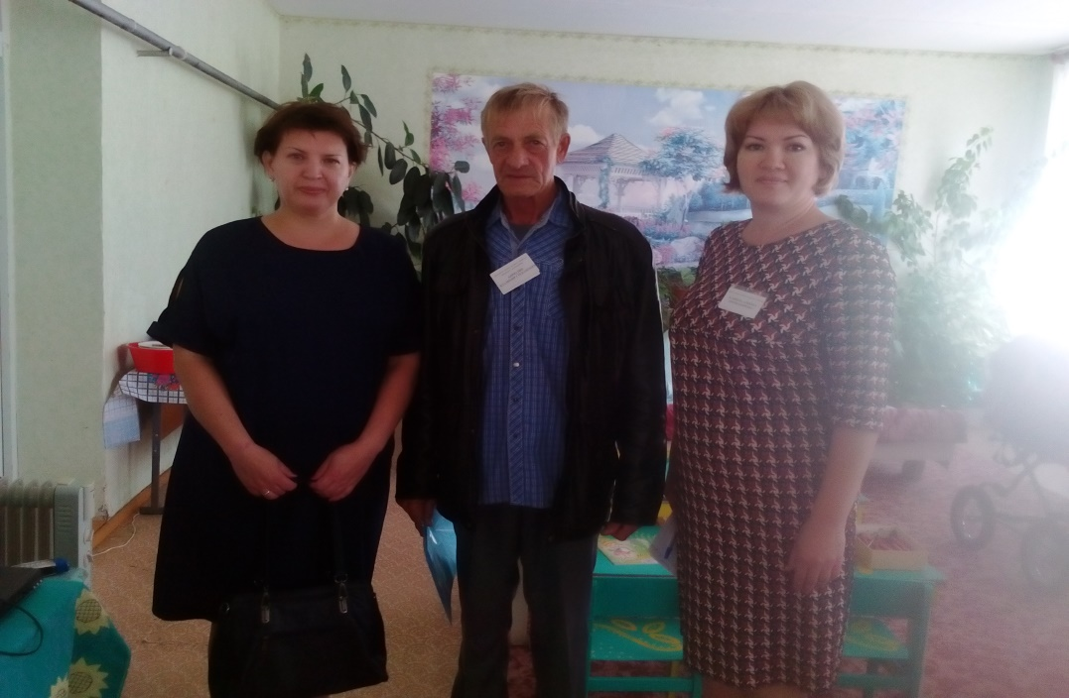
На фотографии представитель комиссии из города Казань
Председатель Первичного Эвакуационного Пункта Бирюлин Владимир Степанович
Заведующий комнаты матери и ребенка Камиева Альбина Миншакировна

